Nome:_____________________________________________ Ano: ________

Disciplina: Português Professoras: Christina Almeida

# Bateria de Exercícios – 3º trimestre Entregar até 08/10

1. Conjugue o verbo AMAR no Presente do modo subjuntivo.

Que eu Que ele Que nós Que eles

1. Complete os espaços vazios usando a forma correta do **Presente do Subjuntivo**.
2. A Maria está fazendo dieta. O médico dela sugere que ela não (comer) pão.
3. A Maria come pão quando a sua mãe não está olhando, e ela pede para o meu pai que ele não

(dizer) nada para a mãe.

1. É possível que os meus pais (estar) fora de casa hoje à noite.
2. Nós precisamos de alguma música que (ser) divertida.
3. O Roberto prefere que nós (escutar) rock.
4. Leia as frases e identifique os tempos verbais dos verbos destacados de acordo com o código abaixo:
   1. Presente (B) Futuro (C) Pretérito Imperfeito

( ) Se ele **estivesse** aqui ontem, poderia ter ajudado.

( ) Espero que eles **façam** o serviço corretamente.

( ) Quando os sinos **badalarem** nove horas, voltarei para casa. ( ) Se ele **viesse** amanhã, poderia ajudar.

( ) Quando eu **voltar**, saberei o que fazer.

1. Complete com verbos no **Futuro do Subjuntivo**.
2. (poder) Se eu , eu vou até a sua casa.
3. (ter) Avise-me assim que alguma informação sobre o acidente.
4. (estar) Enquanto eles conversando, é bom não interromper.
5. (haver) Se algum problema, não deixe de falar comigo.
6. (manter) Enquanto eles se calados é porque estão felizes.
7. **Os clientes ligam**, você atende.

A parte destacada desta frase, se colocássemos no pretérito imperfeito do modo subjuntivo ficaria assim:

1. Quando os clientes ligarem.
2. Se os clientes ligassem.
3. Os clientes ligariam.
4. Os clientes ligaram.
5. Quando os clientes ligavam.
6. Complete:

|  |
| --- |
| **Futuro do Subjuntivo** |
| (ter) Quando nós ......................................... |
| (estar) Quando vocês ................................... |
| (ir) Quando a gente ...................................... |
| (ser) Quando ela ......................................... |
| (querer) Quando você .................................. |

1. Em:

“*(…) Espero que o tempo* (passar – 3ª pessoa do singular do presente do subjuntivo)

*Espero que a semana* (acabar - 3ª pessoa do singular do presente do subjuntivo)

*Pra que eu te ver de novo* (poder - 3ª pessoa do singular do presente do subjuntivo)

*Espero que o tempo* (voar - 3ª pessoa do singular do presente do subjuntivo)

*Para que você* (retornar - 3ª pessoa do singular do presente do subjuntivo)

*Pra que eu te abraçar (...)”*. (poder - 3ª pessoa do singular do presente do subjuntivo

**(“N”, Nando Reis)**

A sequência que preenche corretamente a letra da música é:

1. passe – acabe – possa – voe – retorne – possa.
2. passar- acabar – poder – voar – retornar – poder.
3. passa – acaba – possa – voa – retorna – possa.
4. passasse – acabasse – pudesse – voasse – retornasse – pudesse.
5. Informe em que tempo do modo subjuntivo encontram-se as formas verbais destacadas abaixo.
6. Se nós **repartíssemos** o bolo, todos comeriam.
7. É possível que você a **encontre** depois da aula.
8. Depois que vocês **terminarem** o exercício, farei a correção.
9. Ele não permitiu que nós **olhássemos** pela janela.
10. É improvável que o cão **fuja** novamente.
11. O verbo destacado foi flexionado no modo subjuntivo em:
12. Espero que você volte logo do riacho.
13. O lobo tentou enganar a ovelha.
14. Traga um pouco de água para mim.
15. Naquele momento, o lobo estava bastante debilitado.

10. **Com X ou CH?**

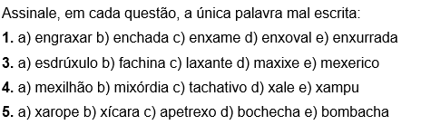

11) Produza uma frase com os pares de homófonos abaixo:

a) COCHO X COXO b) TAXADO X TACHADO

12)

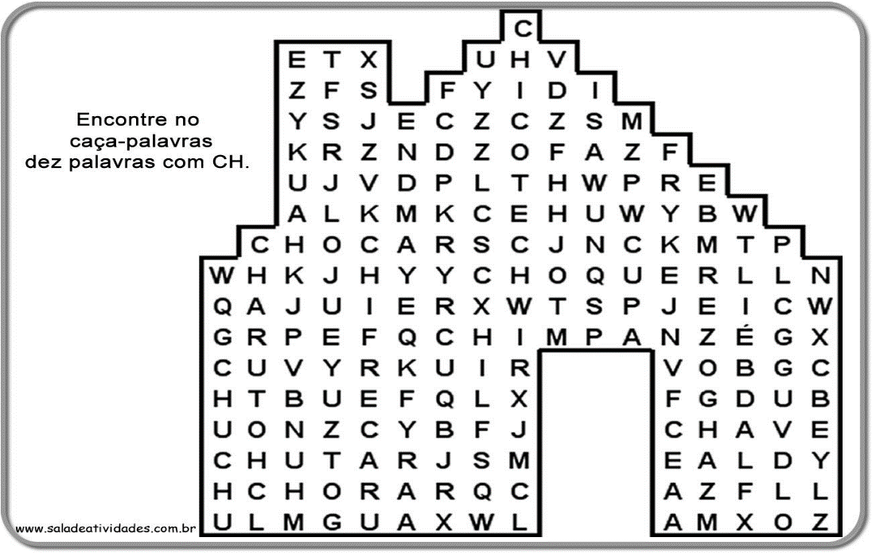

13. Separe o sujeito do predicado e identifique o núcleo do sujeito.

1. Um bando de andorinhas pousou no fio elétrico.
2. As duas crianças estavam na creche da prefeitura.
3. A madeira é usada na fabricação de utensílios domésticos, na construção de embarcações e de casas.
4. Aqueles poucos atores reuniram-se em protesto no sindicato.
5. A luta em defesa do ambiente é necessária e fundamental.

# Leia o texto abaixo.

SCHULZ, Charles M. *Peanuts completo: 1955-1956*. Porto Alegre: L&PM, 2010. p. 90. (P090050F5_SUP)

14. Esse texto é irônico porque

1. a menina fica irritada por dividir a revista.
2. a menina prefere ficar sozinha.
3. o menino fica feliz ao ser expulso pela menina.
4. o menino lê a revista sem permissão.

15. Qual é o sujeito da frase: “Eu ficaria muito feliz se você fosse embora.”?